
Quem está presente nas suas melhores histórias merece ganhar presente no dia 26 de julho.
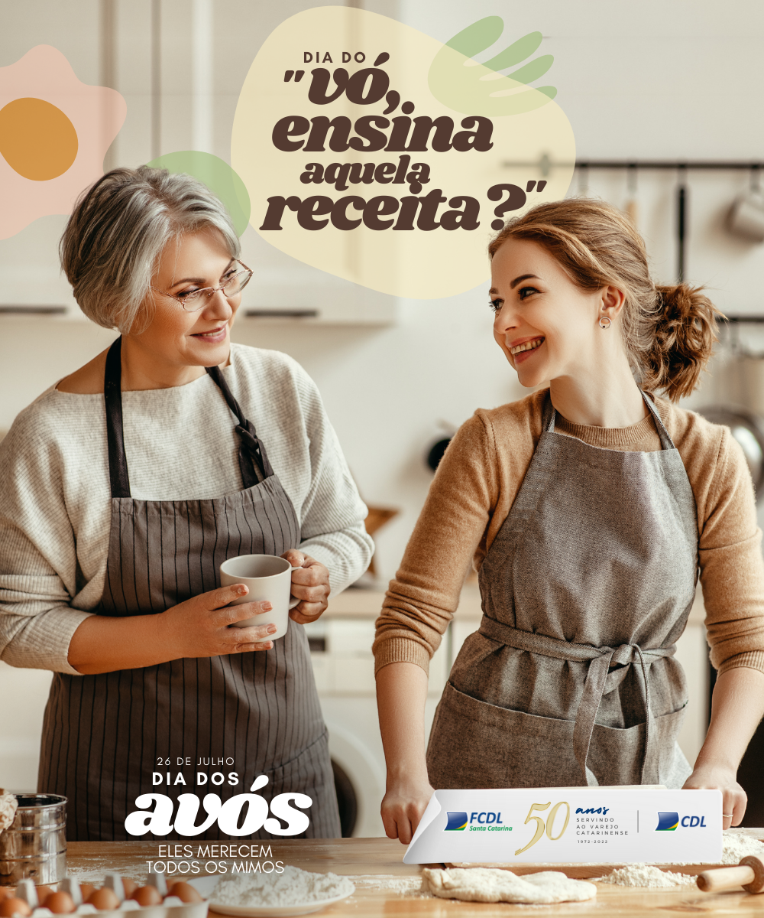
A receita para o dia 26 de julho é fazer sua vovó mais feliz com um presente do comércio da cidade. Ela vai amar a surpresa!

Vovô babão merece presente no dia 26 de julho. Vovó coruja também. Aproveite as oportunidades do comércio da cidade.

Sabe aquele presentinho extra que você sempre ganhou do vovô e da vovó? Que tal investir em uma linda lembrança para eles no dia 26 de julho?

Na casa do vovô e da vovó tudo fica mais divertido. Chegou a hora de retribuir os mimos com um presente especial neste dia 26 de julho, Dia dos Avós.

Dormir na casa do vovô e da vovo é pura alegria. Para os avós, para os pais e para os netos. Dia 26 de julho, não se esqueça daquela visita especial. E claro, dos presentes.

